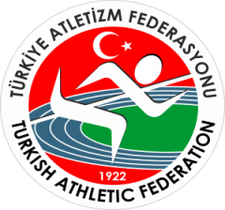
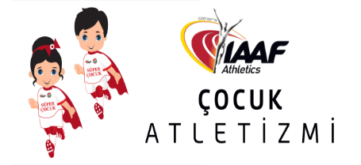

TÜRKİYE ATLETİZM FEDERASYONU
“IAAF ÇOCUK ATLETİZMİ” SEMİNER VE UYGULAMA PROGRAMI İZMİR
GENÇLİK VE SPOR İL MÜDÜRLÜĞÜ HALKAPINARI TOPLANTI VE SPOR SALONU

24-25 AĞUSTOS 2019
SAAT | PROGRAM
24 AĞUSTOS 2019 CUMARTESİ (1.GÜN)
09.15-09.30 | - Kayıt | Organizasyondaki Görevli Kişiler
09.30 -10.45 | - AÇILIŞ  - “Y” nesli ve Çocuk Atletizmine Giriş  - Çocuklarda Fizyolojik farklılıklar ve Antrenmana  Geçişte uyum | Necdet AYAZ IAAF Çocuk Atletizmi Türkiye Koordinatörü  Eğitmen Melihşah KATMAN IAAF CECS 1 Eğitmeni  Eğitmen M. Serkan AYDIN IAAF CECS 1 Eğitmeni
10.45-11.00 | ARA
10.00-12.00 | - Çocuk Atletizmi Programı ve Okullar  - Çocuk Atletizminin organizasyon yapısı ve örnek  uygulama modeli | Eğitmen M. Serkan AYDIN IAAF 1 CECS 1 Eğitmeni  Eğitmen Melihşah KATMAN IAAF CECS 1 Eğitmeni
12.00-13.30 | ÖĞLEN ARASI
13.30-.16.00 | - Uygulama Hazırlığı (Kursiyerlerle)  - İlk Okul Öğrencilerine Uygulama (7-12 yaş)  - Ana Okul Öğrencilerine Uygulama (3-6 yaş) | Eğitmen M. Serkan AYDIN IAAF 1 CECS 1 Eğitmeni  Eğitmen Melihşah KATMAN IAAF CECS 1 Eğitmeni
25 AĞUSTOS 2019 PAZAR (2.GÜN)
09.30-10.15 | - Sporda Çocuklara Psikolojik Yaklaşım | Psikolog Gözde ERDEM
10.15-10.30 | ARA
10.30-11.45 | - Fair-Play | Eğitmen Haldun DOMAÇ
11.45-13.15 | - “Geçmişine Değer Vermeyenler Geleceklerine  Yön Veremezler” Sloganı doğrultusunda,  “ESKİMEYEN DEĞERLERİMİZ ”in Kursiyerlere  Tanıtımı ve Kursiyerlerin Proje Sunumları,  - Sertifika Dağıtım Töreni ve Kapanış | Fatih ÇİNTİMAR Atletizm Federasyonu Başkanı  Fahrettin YILDIZ Atletizm Federasyonu Genel Sekreteri  Necdet AYAZ IAAF Çocuk Atletizmi Türkiye Koordinatörü  Koordinatörlükçe görevlendirilecek kişilerce

